Vejledning til svendeprøvefaciliteterne i EASY-P for faglige udvalg

Oprettet juni 2016

FU08 - Opret svendeprøve pba. hold overført fra EASY-A 2
EUV1 elever uden praktik 5
FU05 – Svendeprøve 5
FU05 - Fanebladet ’Elever’ 5
FU05 - Fanebladet Skuemestre 7
Opret skuemesterrapport 11
FU05 - Fanebladet karakter 12
FU05 - Bevisfanebladet 14
FU05 - Fanebladet faktura 16
FU05 - Slet en svendeprøve 18
FU06 - Opret skuemestre eller tilforordnede 19
FU07 - Elev 22
Søgninger i modulet ”Fagligt udvalg” 24
FU09 - Søg efter skuemestre 24
FU10 - Søg svendeprøver 26
FU12 – Søg elever på hold 29
FU13 – Søg elever på svendeprøve 31
FU21 - Karakterlayout 32
Et enkelt karakterlayout 32
Et mere komplekst karakterlayout 35
FU23 - Svendeprøveopgaver 37
FU25 - Gebyrer på svendeprøver 38

FU08 - Opret svendeprøve pba. hold overført fra EASY-A
For at lette administrationen af svendeprøvehold er der oprettet funktioner i EASY-A, hvor skolen kan overføre et hold til EASY-P. Når holdet er overført modtager brugere med tagget ’<HOLDLISTE>’ en advisering på mail om at holdet er overført.

For at modtage adviseringer på e-mail skal der stå ’<HOLDLISTE>’ på brugerregistreringen i EASY-P. Det kan du tjekke i ’Autorisation’ – PB01 Brugere: Registrering og ved at fremsøge brugeren der skal modtage disse.

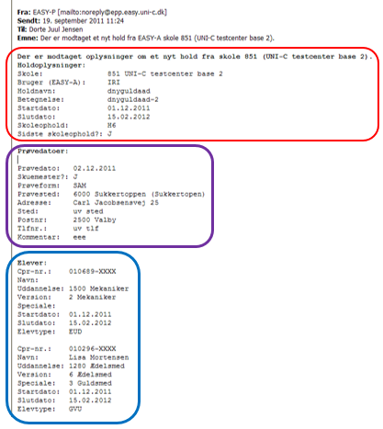

Adviseringen sendes samme aften som skolen har overført holdet fra EASY-A. I e-mailen kan du se holdets navn, initialer på den person, der har overført holdet (markeret med rødt), hvilke elever på holdet (markeret med blåt) samt, hvis skolen har påført det, hvilke datoer der ønskes skuemestre/censorer (markeret med lilla).

Når du har modtaget et hold og ønsker at oprette en svendeprøve, gør du følgende:
- Åben FU08 Holdlister under ’Fagligt Udvalg’
- I feltet Holdnavn indsætter du nu holdets navn og trykker F8 for at fremsøge holdet
- Hvis holdet findes i EASY-P ser vinduet nu således ud:

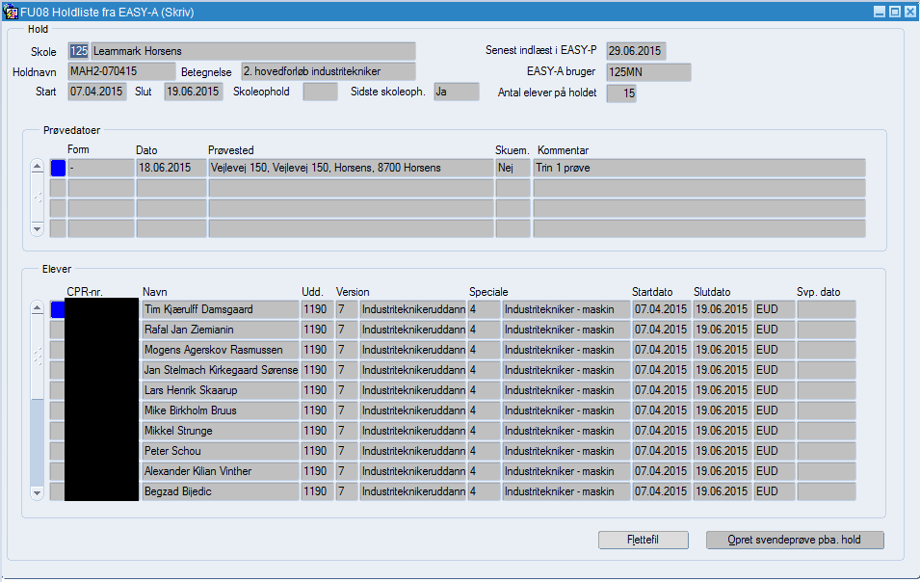
I vinduet kan du se følgende:
- Elever på holdet
- Hvor mange elever der er
- Hvilke dage skolen har bedt om skuemestre/censorer til
- Hvilken EASY-A bruger der har overført holdet

Ønsker du at oprette en svendeprøve ud fra holdet, skal du trykke på ’Opret svendeprøve pba. hold’ og følgende billede kommer frem:

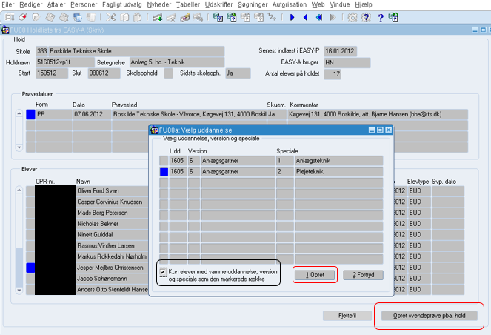

Hvis der på holdet er flere forskellige versioner af en uddannelse eller forskellige specialer, skal du vælge den version eller det speciale du ønsker at benytte til svendeprøven. Du kan sikre dig, at der kun kommer elever med den ønskede uddannelse, version og speciale med på svendeprøven ved at sætte √ i tjekboksen ’Kun elever med samme uddannelse, version og speciale som den markerede række’. Tryk herefter på knappen ’Opret’.

Hvis du ikke sætter √ i tjekboksen ’Kun elever med samme uddannelse, version og speciale som den markerede række’, kommer samtlige elever på holdet med på svendeprøven uanset uddannelse/version/speciale. Det kan dog medføre, at elevens aftaleoplysninger ikke vises på svendeprøven.

Ønsker du at oprette forskellige svendeprøver på baggrund af et hold, kan du gøre det i dette vindue:
- Du fremsøger blot holdet igen
- Tryk på knappen ’Opret svendeprøve pba. hold’
- Marker den nye uddannelse/version/speciale
- Sæt √ i tjekboksen ’Kun elever med samme uddannelse, version og speciale som den markerede række’
- Tryk på knappen ’Opret’

Du kan også selv oprette svendeprøver i vinduet FU05 Svendeprøve. Se mere i afsnittet om FU05.

EUV1 elever uden praktik
Disse elever kommer med på holdlister fra EASY-A, men har ikke påført et speciale, da specialet knytter sig til en aftale. Hvis du støder på disse elever, skal du bede skolen om at oplyse, hvilket speciale eleven skal gennemføre.

FU05 – Svendeprøve

FU05 - Fanebladet ’Elever’
Når du har oprettet en svendeprøve pba. et hold, kommer du til følgende vinduet i FU05 – fanebladet ’Elever’:

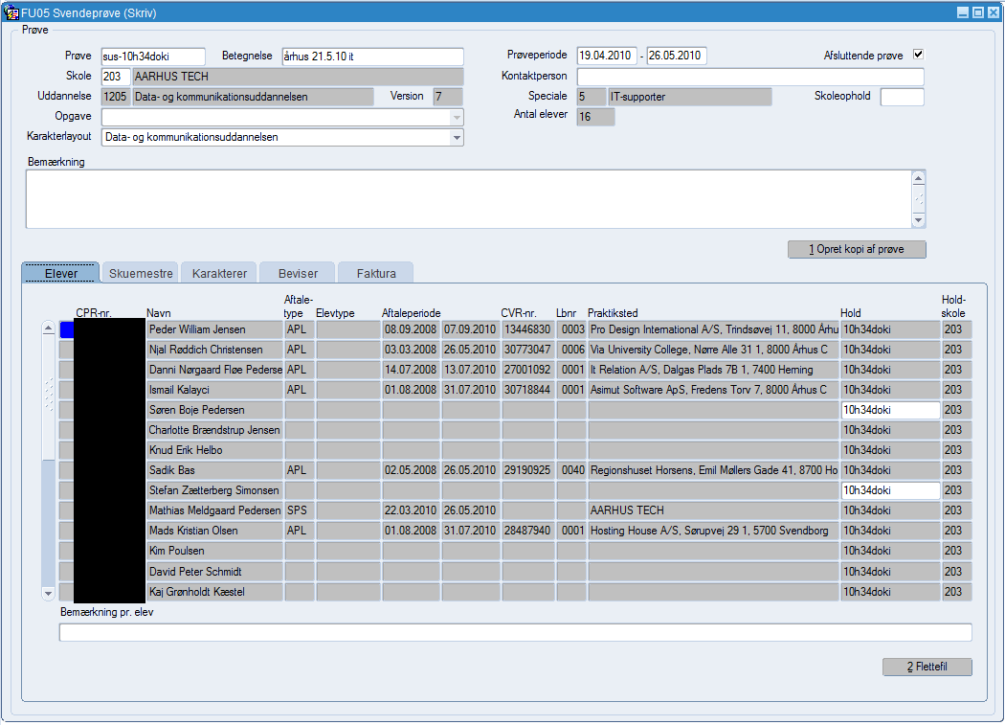

Du kan ændre prøvens navn i feltet ”Prøve” eller beholde navnet fra holdlisten.

I feltet ”Betegnelse” kan du slette det der står og skrive en betegnelse, som giver mening for dig. Husk at trykke på F10 for at gemme ændringerne.

Felterne i ”Prøveperiode” skal udfyldes for at du kan gemme svendeprøven. Hvis skolen har bedt om skuemestre/censorer, vil det være disse datoer der står i felterne. Hvis der ikke står noget, skal du selv udfylde felterne.

Læg også mærke til, at der i feltet ’Karakterlayout’ allerede står et karakterlayout. Det skyldes at da karakterlayoutet blev oprettet blev der sat √ i feltet ’Default karakterlayout for denne uddannelse’. Se mere i afsnit 3. Karakterlayout. Hvis det ikke er dette karakterlayout der skal bruges, kan du vælge et andet ved hjælp af drop-down menuen.

Feltet ’Opgave’ er tomt i dette tilfælde, idet der på denne uddannelse ikke stilles specifikke opgaver. Bruges der opgaver på svendeprøvens uddannelse kan du registrere dem i FU23 og vælge den korrekte opgave til svendeprøven. Se mere i afsnittet om FU23.

Flettefil med elever
Har du brug for at lave en holdliste for svendeprøven kan du trykke på knappen 2 Flettefil. Så får du en flettefil med følgende oplysninger:

Prøvenavn – Betegnelse - Prøveperiode start - Prøveperiode slut – Skole – Skolenavn – Uddannelse - Udda. Betegnelse – Version - Ver. Betegnelse - Speciale - Spec. Betegnelse – Skoleophold – Opgave - CPR-nr. – Navn - C/O – Adresse – Sted - Postnr. – Postdistrikt - Aftaleperiode start - Aftaleperiode slut - CVR-nr. - Lb-nr. – Lærested - Lærested adr. - Lærested sted - Lærested postnr. - Lærested postdistrikt - Arb.giverorg. – Holdnavn – Holdskole - Holdskolenavn

Disse oplysninger svarer til den holdliste, som skolerne sender/har sendt i papirformat.

Højrekliksmuligheder fra dette faneblad
Når du står på en specifik elev kan du ved hjælp af højreklik eller F2 vælge følgende:
- FU07 Gå til elev
- FU08 Gå til holdliste
- PL01 Gå til lærested
- PP07 Praktikoversigt

Fra disse vinduer kan du returnere til FU05 Svendeprøve, elever – også ved hjælp af højreklik eller F2.

FU05 - Fanebladet Skuemestre
I feltet Skuedatoer kan du se, hvilke datoer skolen har bedt om skuemestre (det kan du også se i FU08 Holdlister):
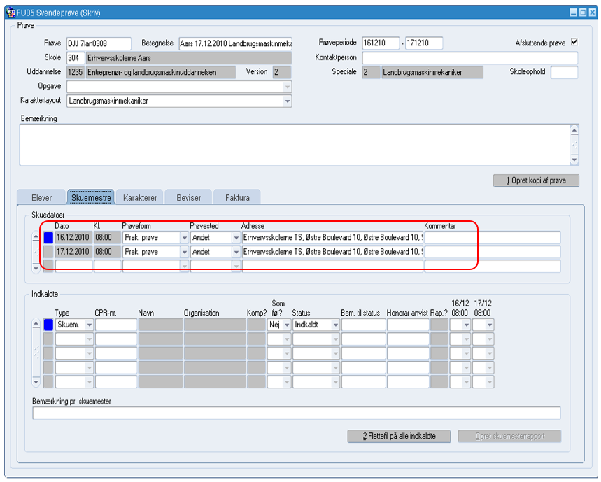

Har skolen ikke bedt om skuemestre og har du brug for at vise datoerne, kan du indtaste dem selv.

Nedenfor gennemgås de forskellige felter og hvordan de bruges:

Område | Feltnavn | Beskrivelse
Skuedatoer | Dato | Dato for svendeprøve dato, hvor der skal bruges skuemestre
 | Kl. | Klokkeslæt for hvornår skuemesteren skal ankomme
 | Prøveform | Vælg mellem forskellige prøveformer, f.eks. praktisk prøve
 | Prøvested | Her vælger du imellem følgende felttyper:  - Skole  - Afdeling  - Andet
 | Felttype Skole | Søgbart felt med F9: Den adresse, der er knyttet til skolen i EASY-P – typisk adressen på skolens administration
 | Felttype Afdeling | Søgbart felt med F9: Adressen på en skoleafdeling, som er registreret i EASY-P
 | Felttype Andet | Taste felt
 | Kommentar | Taste felt, hvor du (eller skolen) kan skrive kommentarer til dato eller svendeprøven

Der kan registreres i alt 5 skuedatoer pr. svendeprøve. Husk at gemme skuedatoerne med F10. Der kan ikke indkaldes skuemestre før der er registreret skuedatoer.

I feltet Indkaldte kan du udvælge skuemestre til svendeprøven:

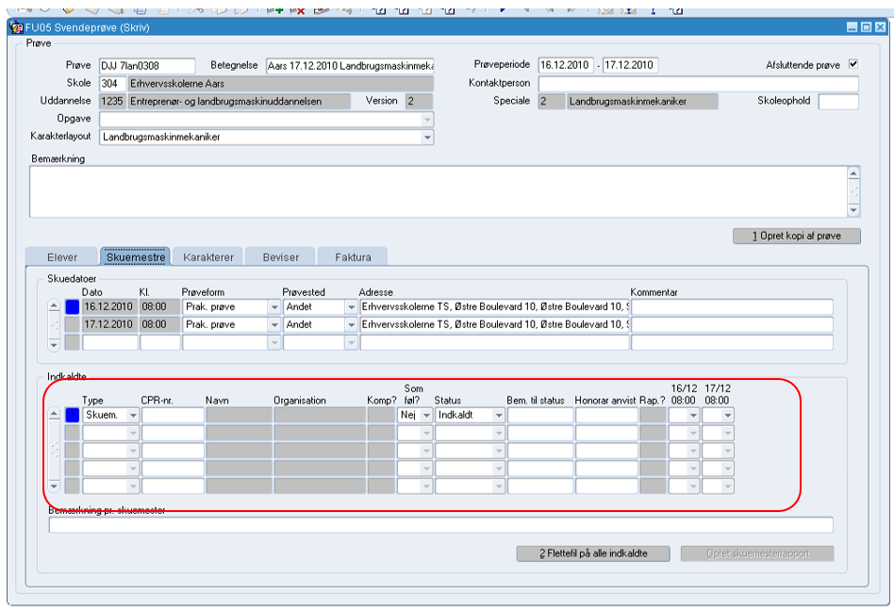

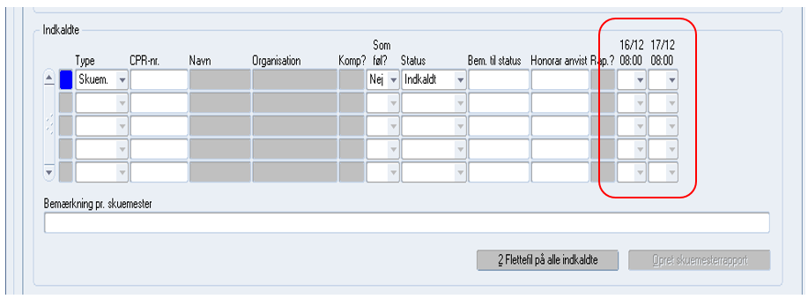
Som du kan se, er datoerne allerede vist ud for hver skuemester. Hvis du ikke kan se datoerne ud for skuemestrene og du har tastet datoer i feltet ’Skuedatoer’, skal du gemme indtastningen med F10 og du vil herefter få vist skuedatoerne.

I dette tilfælde har du nu mulighed for at vælge om skuemesteren skal komme til en eller to dage. Der kan i alt oprettes 5 skuedatoer for en svendeprøve.

Skuemesteren vælges ud af de skuemestre der er indtastet i EASY-P. Så hvis der ikke er oprettet nogen skuemestre kan funktionen ikke benyttes. Har du brug for at indtaste skuemestre se nærmere i afsnit 2. ’Opret skuemester eller tilforordnet’

Man vælger skuemesteren ved at stille sig i feltet cpr.nr. og trykke på F9.

Nu kommer listen over de relevante skuemestre frem:

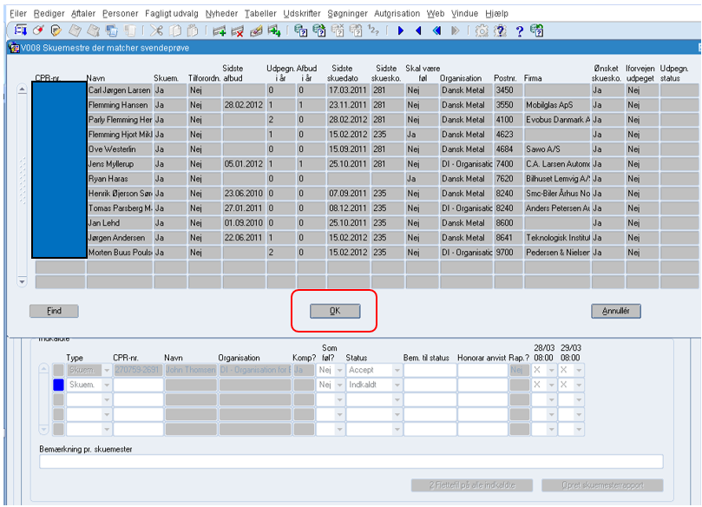
Vælg den skuemester du ønsker at indkalde, ved at stille dig på linjen med skuemesteren og trykke på ’ok’ knappen i midten af billedet. Gem ved at trykke på F10.

Du kan nu vælge om skuemesteren skal indkaldes til alle skuedatoer eller kun en enkelt. Krydserne i datofelterne betyder at skuemesteren er indkaldt til de pågældende datoer.

Gentag udvælgelsen indtil du har det antal skuemestre du skal bruge.

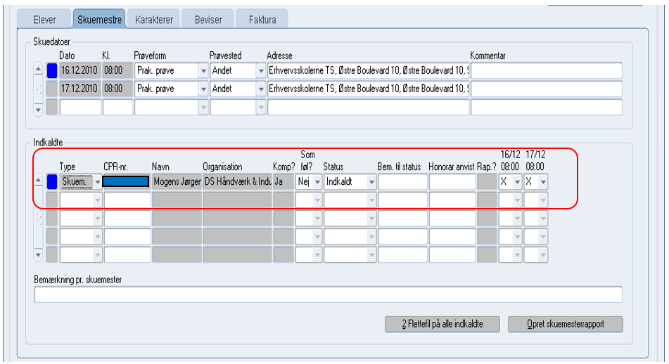

Felterne i området og deres anvendelse gennemgås nedenfor:

Område | Feltnavn | Beskrivelse
Indkaldte | Type | Angiv her om det drejer sig om skuemester eller en tilforordnet. Se afsnittet om skuemestre
 | Cpr.nr. | Dette er feltet hvorfra skuemesterlisten kaldes med F9. Hvis skuemesterens cpr.nr. er registreret, vil det stå her efter at skuemesteren er valgt. Du kan også selv taste en skuemesters cpr.nr., hvis du f.eks. vil benytte en skuemester, der ikke er beskikket til den pågældende uddannelse, men som du alligevel ønsker skal skue på svendeprøven.
 | Navn | Skuemesterens navn (fra FU06)
 | Organisation | Viser den organisation som skuemesteren er udpeget af. Oplysningen kommer fra vinduet FU06 Skuemester
 | Komp? | Viser her om skuemesteren har den fornødne kompetence til at skue på svendeprøven. Hvis du har valgt en skuemester, der ikke er beskikket til den pågældende uddannelse vil der her stå ’Nej’.
 | Som føl? | Angiver om skuemesteren har været ude at skue før på den pågældende uddannelse. Oplysningen bliver hentet i vinduet FU06 Skuemester, men du kan ændre den her fra nej til ja eller fra ja til nej. Hvis skuemesteren har været ude at skue før vil her stå nej.
 | Status | Vælg mellem disse muligheder:  - Accept  - Afbud  - Afvist  - Gennemført  - Indkaldt  - Planlagt
 | Bem. til status | Her kan du skrive en bemærkning til skuemesterens status – f.eks. en begrundelse for et afbud eller andet.
 | Honorar anvist | Datofelt til angivelse af dato for udbetaling af skuemesterhonorar. Er det samme felt som i vinduet FU06 Skuemester
 | Rap? | Angiver om der er oprettet en skuemesterrapport. Se mere nedenfor
 | Datofelt 1 – 5 | Angiver de ønskede skuedatoer. Kryds i feltet betyder at skuemesteren skal skue den pågældende dato – blank betyder at han/hun ikke skal skue
 | Bemærkning pr. skuemester | Her kan du skrive en bemærkning til den enkelte skuemester. Bemærkningen kommer med i flettefilen på de indkaldte skuemestre

Flettefil på alle indkaldte

Indeholder følgende felter:
Prøvenavn – Betegnelse - Prøveperiode start - Prøveperiode slut - Skole – Skolenavn – Uddannelse - Udda. Betegnelse – Version - Ver. Betegnelse – Speciale - Spec. Betegnelse – Skoleophold – Opgave - Skuedato1 - Skuetidspkt.1 . - Prøveform1 - Prøvested1 - Adresse1 - Kommentar1 - Skuedato2 - Skuetidspkt.2 - Prøveform2 - Prøvested2 - Adresse2 - Kommentar2 - Skuedato3 - Skuetidspkt.3 - Prøveform3 - Prøvested3 - Adresse3 - Kommentar3 - Skuedato4 - Skuetidspkt.4 - Prøveform4 - Prøvested4 - Adresse4 - Kommentar4 - Skuedato5 - Skuetidspkt.5 - Prøveform5 - Prøvested5 - Adresse5 - Kommentar5 – Navn – Firmanavn - C/O – lok – Adresse – Sted - Postnr. – Postdistrikt – Organisation - Bemærkning pr. indkaldte - Som føl? – Status - Bemærkning til status

Opret skuemesterrapport
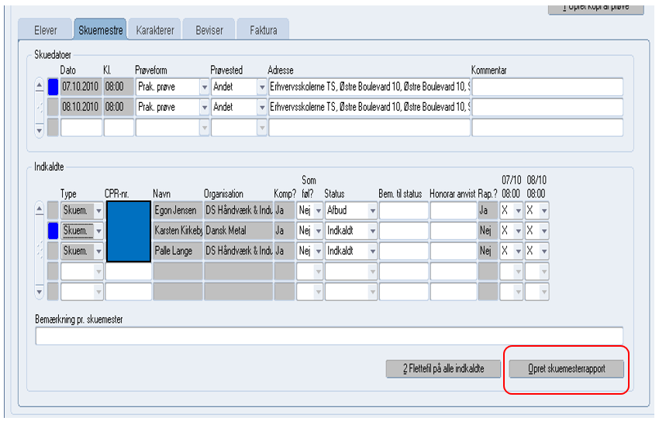

Benytter dit faglige udvalg skuemesterrapporter, kan du her knytte en skuemesterrapport til en given skuemester på en given svendeprøve. Rapporten kan skrives direkte ind eller kopieres fra eksisterende tekst. Rapporten kan også udskrives fra EASY-P. Husk at gemme rapporten med F10. Når rapporten er gemt, ændres ordlyden på knappen til ’Vis/Rediger skuemesterrapport’.

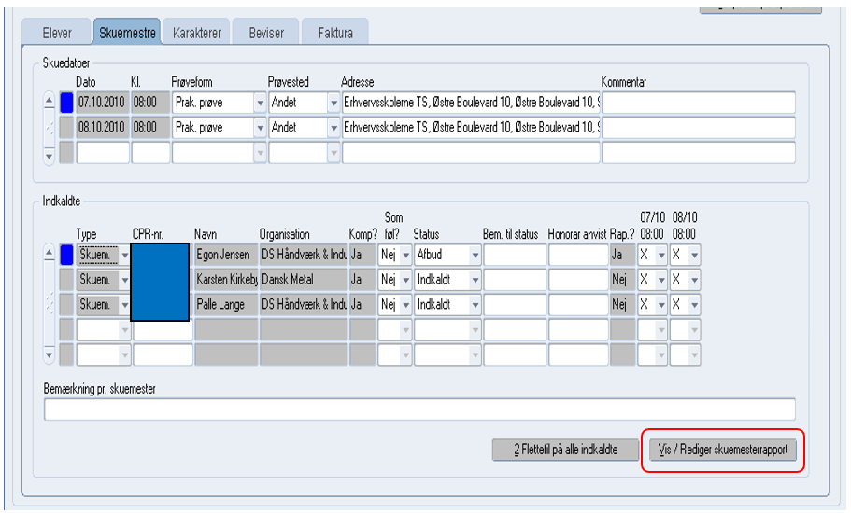

Højrekliksmuligheder fra dette faneblad
Når du står på en specifik skuemester, kan du ved hjælp af højreklik eller F2 vælge ”FU06 Gå til skuemester”.

FU05 - Fanebladet karakter
Når svendeprøven er afholdt sender skolen svendeprøvekaraktererne. Dem taster du i fanebladet karakterer – forudsat selvfølgelig at der er oprettet et karakterlayout. Se mere i afsnittet om FU21 Karakterlayout.
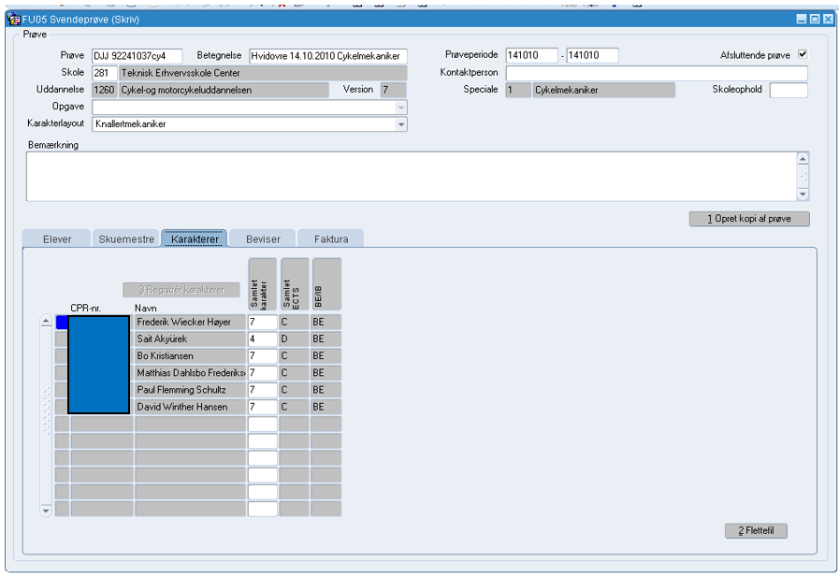

Det er vigtigt, at du husker at gemme med F10. Ellers er hele indtastningen væk og du skal starte forfra.

Karaktererne på billedet er gemt – hvilket man kan se ved at kolonnerne ’Samlet ECTS’ og ’BE/IB’ (Bestået/Ikke bestået) er udfyldt. Beregningen af disse værdier sker først når man trykker på F10 for at gemme.

Har du tastet forkert, eller brugt et forkert karakterlayout, kan du slette alle de tastede (og gemte) karakterer ved at klikke på den lille trekant til højre for karakterlayoutet og vælge et andet karakterlayout eller den blanke linje. Du får nu denne advarsel: ”Hvis du fortsætter vil alle tidligere registrerede karakterer på denne svendeprøve blive slettet”. Klik på Fortsæt og tryk på F10 for at gemme. Herefter vælger du det korrekte karakterlayout (eller det samme som før) og gemmer med F10. Nu kan du taste karaktererne igen.

Flettefil
Har du brug for det, kan du trække en flettefil på de registrerede karakterer. Flettefilen indeholder følgende oplysninger:

Prøvenavn – Betegnelse - Prøveperiode start - Prøveperiode slut - Skole – Skolenavn – Uddannelse - Udda. Betegnelse – Version - Ver. Betegnelse – Speciale - Spec. Betegnelse – Skoleophold – Opgave - CPR-nr. – Navn - C/O - Adresse – Sted - Postnr. – Postdistrikt - Label1 - Karakter1 - Betegnelse1 - Label2 - Karakter2 - Betegnelse2 - Label3 - Karakter3 - Betegnelse3 - Label4 - Karakter4 - Betegnelse4 - Label5 - Karakter5 - Betegnelse5 - Label6 - Karakter6 - Betegnelse6 - Label7 - Karakter7 - Betegnelse7 - Label8 - Karakter8 – Betegnelse - Label9 - Karakter9 - Betegnelse9 - Label10 - Karakter10 - Betegnelse10 - Label11 - Karakter11 - Betegnelse11 - Label12 - Karakter12 - Betegnelse12 - Label13 - Karakter13 - Betegnelse13 - Label14 - Karakter14 - Betegnelse14 - Label15 - Karakter15 - Betegnelse15 - Label16 - Karakter16 - Betegnelse16 - Label17 - Karakter17 - Betegnelse17

Højrekliksmuligheder fra dette faneblad
Når du står på en specifik elev kan du ved hjælp af højreklik eller F2 vælge følgende:
- FU07 Gå til elev
- PP07 Praktikoversigt

Fra disse vinduer kan du returnere til FU05 Svendeprøve, karakterer – også ved hjælp af højreklik eller F2.

FU05 - Bevisfanebladet
For at kunne udstede beviser, skal der være en bestået karakter, der skal være modtaget en praktikerklæring og et skolebevis. Eleverne på billedet er alle klar til at få udstedt et bevis – bortset fra nr. 5 og nr. 9, hvor praktikerklæringen endnu ikke er modtaget.

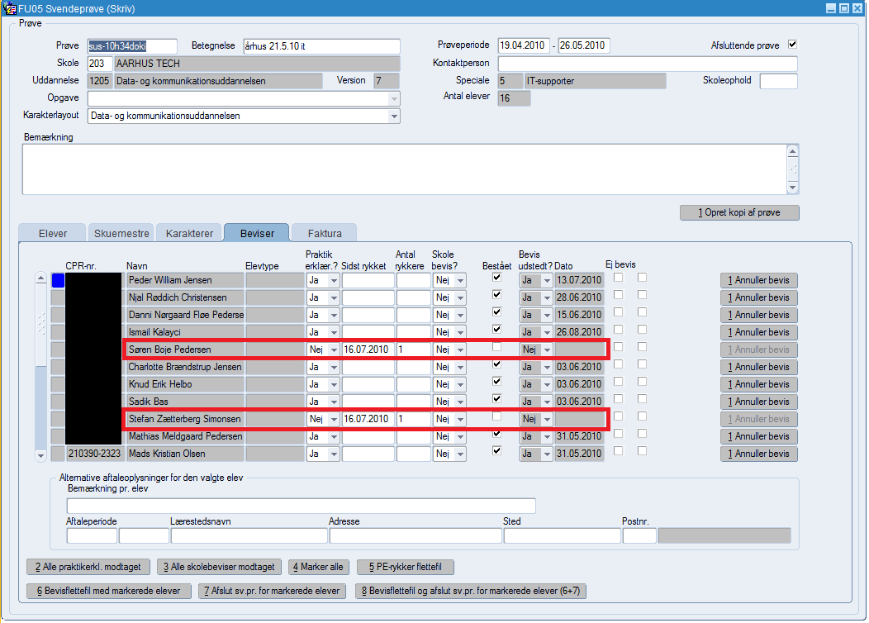
Nedenfor gennemgås de enkelte felter og deres anvendelse:
Område | Feltnavn | Beskrivelse
Beviser | CPR.nr. | Elevens cpr.nr. fra fanebladet ’Elever’/holdlisten fra EASY-A
 | Navn | Elevens navn fra fanebladet ’Elever’
 | Elevtype | Elevens aftales elevtype
 | Praktik erklær? | Angiv her om praktikerklæring er modtaget fra virksomhed
 | Sidst rykket | Her kan du enten taste en dato hvis du har rykket lærestedet for en praktikerklæring – eller en dato vil automatisk blive stemplet her, hvis du benytter knappen ’5 PE-rykker flettefil’ Se mere nedenfor
 | Antal rykkere | En beregnet værdi af hvor man gange du har benyttet knappen ’5 PE-rykker flettefil’
 | Skolebevis? | Angiv her om skolebeviset er modtaget fra skolen
 | Bestået | Værdien i dette felt kommer fra fanebladet karakter (se afsnit 4.3.) Hvis der er √ i dette felt betyder det at eleven har opnået en bestået karakter OG at beregningen ’Bestået/ikke bestået’ er medtaget i karakterlayoutet (se afsnit 3)
 | Bevis udstedt? | Feltet opdateres automatisk til ja, når svendeprøven er afsluttet for den pågældende elev
 | Dato | Feltet opdateres automatisk med den dato du valgte da den pågældende elev blev afsluttet
 | □ | I denne række sætter du et √ når du ønsker at medtage eleven i bevisflettefilen og når du ønsker at afslutte en elev.
Alternative aftaleoplysninger for den valgte elev | Aftaleperiode | Har du oplysninger om aftaleperioden, som ikke stemmer overens med de oplysninger der er registreret i EASY-P, men som du ønsker at medtage på beviset kan du skrive dem her. De oplysninger du registrerer her kommer så med i bevisflettefilen i stedet for de oplysninger, der står på fanebladet ’Elever’
 | Lærestedsnavn | Samme som ovenfor
 | Adresse | Samme som ovenfor
 | Sted | Samme som ovenfor
 | Postnr. | Samme som ovenfor
’Knapper’ | 2 Alle praktikerkl. modtaget | Benyttes, hvis du modtager alle praktikerklæringer på én gang
 | 3 Alle skolebeviser modtaget | Benyttes, hvis alle skolebeviser er modtaget på én gang
 | 4 Marker alle | Benyttes hvis du ønsker at markere alle elever til at komme med i bevisflettefilen = få udstedt et bevis. Eller hvis du ønsker at afslutte alle elever med den samme dato.
 | 5 PE-rykker flettefil | Når du benytter denne knap vil EASY-P danne en flettefil med de elever, som du endnu ikke har modtaget en praktikerklæring for. Husk at gemme med F10 inden du forlader vinduet.
 | 6 Bevisflettefil med markerede elever | Denne knap benyttes når du er klar til at udstede beviser på elever. Det kan være en elev eller alle elever – de elever der har et √ ud for sig yderst til højre vil komme med i bevisflettefilen.
 | 7 Afslut sv.pr. for markerede elever | Når beviset er udstedt skal du afslutte svendeprøven for de elever, som du har udstedt bevis for. Det gøres ved at markere de elever det drejer sig om og trykke på knappen. Der åbnes nu en dialogboks i øverste venstre hjørne med forslag til dato. Default dato er dags dato. Du kan vælge en dato tilbage eller frem i tiden eller vælge dags dato. Når datoen er påstemplet udløser det en kode på uddannelsesaftalen om at den kan afsluttes. Knappen kan selvfølgelig også bruges til at afslutte elever, selvom du ikke har udstedt et bevis.
 | 8 Bevisflettefil og afslut sv.pr. for markerede elever (6+7) | Denne knap er knap 6 og 7 lagt sammen i én, således at der ved ét klik dannes både en bevisflettefil for markerede elever samt sættes en dato for af svendeprøven. De elever der har et √ (er markeret) ud for sig yderst til højre vil komme med i bevisflettefilen.
 | 1 Annuller bevis | Er du kommet til at afslutte en elev ved en fejltagelse kan du ved at klikke på denne knap ud for den pågældende elev annullere datoen for afslutning af eleven. Denne handling annullerer også den automatiske afslutning af eleven

Bevisflettefilen flettes nu ind i bevis-skabelonen og beviset er klart til at blive printet og sendt.

Bevisflettefil
Bevisflettefilen indeholder følgende oplysninger:

Prøvenavn – Betegnelse - Prøveperiode start - Prøveperiode slut – Skole – Skolenavn – Uddannelse - Udda. Betegnelse – Version - Ver. Betegnelse – Speciale - Spec. Betegnelse – Skoleophold – Opgave - CPR-nr. – Fødselsdato – Navn - C/O – Adresse – Sted - Postnr. – Postdistrikt – Elevtype - Aftaleperiode start - Aftaleperiode slut - CVR-nr. - Lb-nr. - Praktiksted navn - Praktiksted adr. - Praktiksted sted - Praktiksted postnr. - Praktiksted postdistrikt - Label1 - Karakter1 - Betegnelse1 - Label2 - Karakter2 - Betegnelse2 - Label3 - Karakter3 - Betegnelse3 - Label4 - Karakter4 - Betegnelse4 - Label5 - Karakter5 - Betegnelse5 - Label6 - Karakter6 - Betegnelse6 - Label7 - Karakter7 - Betegnelse7 - Label8 - Karakter8 - Betegnelse8 - Label9 - Karakter9 - Betegnelse9 - Label10 - Karakter10 - Betegnelse10 - Label11 - Karakter11 - Betegnelse11 - Label12 - Karakter12 - Betegnelse12 - Label13 - Karakter13 - Betegnelse13 - Label14 - Karakter14 - Betegnelse14 - Label15 - Karakter15 - Betegnelse15 - Label16 - Karakter16 - Betegnelse16 - Label17 - Karakter17 - Betegnelse17 - Udskr. Dato

Højrekliksmuligheder fra dette faneblad
Når du står på en specifik elev kan du ved hjælp af højreklik eller F2 vælge følgende:
- FU07 Gå til elev
- PP07 Praktikoversigt

Fra disse vinduer kan du returnere til FU05 Svendeprøve, beviser – også ved hjælp af højreklik eller F2.

FU05 - Fanebladet faktura
Her kan du forberede oplysningerne til de fakturaer du udsteder på svendeprøvegebyr. De fleste af oplysningerne genereres fra andre faneblade, men der er nogle felter, som du selv kan udfylde.

Nedenfor gennemgås de enkelte felter og deres anvendelse:

Område | Feltnavn | Beskrivelse
Faktura | CPR.nr. | Elevens cpr.nr. fra fanebladet ’Elever’/holdlisten fra EASY-A
 | Navn | Elevens navn fra fanebladet ’Elever’
 | Adresse | Elevens adresse fra personoplysningerne i PP00
 | Sted | Som ovenfor
 | Postnr. | Som ovenfor
 | CVR-nr. | Lærestedets CVR-nr. fra fanebladet ’Elever’/aftaleoplysningerne i PL01
 | Lbnr. | Som ovenfor
 | Navn | Lærestedets navn. Se ovenfor under CVR-nr.
 | Adresse | Som ovenfor
 | Sted | Som ovenfor
 | Postnr. | Som ovenfor
 | Gebyr | Feltet henter oplysninger fra vinduet FU25. Se afsnit 7 for flere oplysninger
 | EAN-nr. | Lærestedets EAN-nr., som de har oplyst i forbindelse med fakturering
 | Ordrenr. | Det ordrenummer som lærestedet har oplyst i forbindelse med fakturering
 | Kunderef. | Lærestedets reference i forbindelse med fakturering
 | Organisationsnavn | Den organisation som lærestedet er medlem af. Bruges i de tilfælde hvor svendebrevsgebyret er afhængigt af hvilken organisation lærestedet er medlem af. Feltet kan enten udfyldes ved hjælp af værdilisten (F9) eller ved at udfylde feltet ’Organisationsnavn’ under lærestedet i PL01. Vælges den sidste løsning vil feltet automatisk være udfyldt næste gang du skal fakturere det pågældende lærested.

EAN-numre
Fra faktura-fanebladet er det muligt at taste EAN-numre på lærestedet, således at du ikke behøver at taste EAN-nummeret hver gang lærestedet har en elev til svendeprøve.

Stå på faktura-fanebladet og højreklik eller F2 og vælg ”PL01 Gå til lærested”

I lærestedsvinduet er der nederst en blok, der hedder ”EAN-numre” Her taster du lærestedets EAN-nummer og evt. uddannelse og speciale.

Uddannelse og speciale bør kun tastes, hvis EAN-nummeret er specifikt for uddannelsen. I ovenstående tilfælde har Holstebro Kommune et EAN-nr. for Ejendomsservice og et andet EAN-nr. for IT-afdelingen. Derfor tastes to EAN-numre.

Husk at gemme med F10.
Højreklik eller F2 for at komme retur til FU05 – fakturafaneblad.

Højrekliksmuligheder fra dette faneblad
Når du står på en specifik elev kan du ved hjælp af højreklik eller F2 vælge følgende:
- FU07 Gå til elev
- PL01 Gå til lærested
- PP07 Praktikoversigt

Fra disse vinduer kan du returnere til FU05 Svendeprøve, faktura – også ved hjælp af højreklik eller F2.

FU05 - Slet en svendeprøve
Hvis du af en eller anden grund har brug for at slette en svendeprøve skal du huske følgende:

Hvis der er udstedt et eller flere beviser på svendeprøven kan den ikke slettes.

Hvis der er udpeget skuemestre til svendeprøven skal du huske at slette dem før du kan slette selve svendeprøven.

Svendeprøven slettes ved at trykke på det røde kryds i øverste linje. Husk at trykke på F10. Til spørgsmålet ’Skal ændringerne gemmes?´, svarer du ’Ja’.

FU06 - Opret skuemestre eller tilforordnede
Åben FU06 Skuemester under Fagligt Udvalg.

Felterne vil være gule hvilket betyder, at der kan søges data frem. For at kunne skrive/oprette i EASY-P, skal du trykke Ctrl + Q og herefter vil felterne blive hvide og skrivebar.

Nu kan du taste oplysningerne på skuemesteren eller den tilforordnede. Se en oversigt over de enkelte felter nedenfor:

Faneblad | Feltnavn | Beskrivelse | Krævet
Stamoplysninger | Cpr.nr. | Skuemesterens cpr.nr. Hvis du ikke kender vedkommendes cpr.nr. kan du taste fødselsdatoen eller lade feltet være blankt. | Nej
 | Navn | Skuemesterens eller den tilforordnedes navn | Ja
 | Fagligt udvalg | Det faglige udvalg, som du er tilknyttet. Hvis du er tilknyttet flere faglige udvalg, kan du se listen over dine faglige udvalg ved at klikke i feltet og trykke F9. Vælg det rigtige udvalg og tryk på ok. | Nej
 | Kan være skuemester | Sæt √ hvis du er ved at oprette en skuemester | Ja
 | og/eller tilforordnet | Sæt √ her hvis du er ved at oprette en tilforordnet | Nej
 | Status | Et automatisk genereret felt.  Se nærmere nedenfor under ’Pauser’.
Hjemmeadresse | C/O | Evt. c/o adresse | Nej
 | Adresse | Vejnavn og husnummer | Nej
 | Sted | Stednavn | Nej
 | Postnr. | Postnummer og tilhørende by | Nej
 | Kommune | Skuemesterens kommune. Du kan søge med F9 (se nedenfor) | Nej
 | Region | Skuemesterens region. Du kan søge med F9 (se nedenfor)
 | Postadresse | Sæt √ her hvis skuemesteren skal modtage post på hjemmeadressen. Hvis der ikke er sat √ i feltet på privatadresse fanebladet vil der automatisk være √ i feltet postadresse på arbejdsadresse fanebladet. | Ja
Arbejdsadresse | CVR-nr. | Arbejdsstedets CVR-nr.  Du kan taste CVR-nr. + lbnr. hvis du allerede kender det eller søge efter et CVR-nr. ved at trykke på F9 og indtaste oplysninger i de gule felter. Se forslag til søgning nedenfor:  Tryk på knappen ’Find’ – eller F8  Denne søgning giver dette resultat:  Når du har fundet det rigtige arbejdssted skal du vælge det ved at klikke på arbejdsstedet og herefter klikke ok.  Navn og adresse står nu i skuemesterens arbejdsadresse:  Bemærk at oplysningerne er låst (og grå) så længe der er √ i feltet ’Vedligehold med lærestedsdata’. Se nedenfor. | Nej
 | Vedligehold med lærestedsdata | Hvis du har søgt efter en arbejdsadresse som ovenfor vil der automatisk være √ i dette felt. Hvis du klikker på feltet fjernes √ og adresselinjerne bliver redigerbare (hvide). | Nej
 | Navn | Virksomhedens navn. Udfyldes kun, hvis du ikke har søgt efter CVR-nr. som beskrevet ovenfor. | Nej
 | Lokation | Bygning eller anden betegnelse som bruges til at lokalisere skuemesteren | Nej
 | Adresse | Virksomhedens adresse. Udfyldes kun, hvis du ikke har søgt efter CVR-nr. som beskrevet ovenfor. | Nej
 | Sted | Stednavn. Udfyldes kun, hvis du ikke har søgt efter CVR-nr. som beskrevet ovenfor. | Nej
 | Postnr. | Postnummer og by. Udfyldes kun, hvis du ikke har søgt efter CVR-nr. som beskrevet ovenfor. | Nej
 | Kommune | Virksomhedens kommune. Udfyldes kun, hvis du ikke har søgt efter CVR-nr. som beskrevet ovenfor. | Nej
 | Region | Virksomhedens region. Udfyldes kun, hvis du ikke har søgt efter CVR-nr. som beskrevet ovenfor. | Nej
 | Status | Indholdet i dette felt genereres af CVR-nr. feltet, hvis du har søgt efter CVR-nr. som beskrevet ovenfor. | Nej
 | Tlfnr. | Skuemesterens telefonnummer på arbejdspladsen | Nej
 | Mobil | Skuemesterens arbejdsmobil | Nej
 | Email | Skuemesterens arbejdsemail-adresse | Nej
Yderligere oplysninger | Repræsenterer | Drop down-menu med følgende valgmuligheder:  Arbejdsgiverorganisation  Arbejdstagerorganisation  Lokalt uddannelsesudvalg  Andet  Dit valg styrer, hvilke valgmuligheder du har i vinduet ved siden af. Tryk på F9 og vælg den ønskede organisation i værdilisten.  Har du valgt muligheden ’Andet’ kan du selv taste en beskrivelse i vinduet til højre for feltet ’Repræsenterer’ | Nej
 | Bemærkning | Fritekst felt | Nej
Kompetencer | Udd. | Uddannelsens kode – f.eks. 1640 Mejerist. Søg efter koden ved hjælp af F9 | Ja
 | Udd.betegnelse | Automatisk genereret indhold fra feltet Udd. | Ja
 | Speciale | Specialets nummer. Søg efter speciale ved hjælp af F9 | Ja
 | Spec. Betegnelse | Automatisk genereret indhold fra specialets kode | Ja
 | Skoleoph. | Skoleopholdets kode. Søg ved hjælp af F9 | Nej
 | Skal være føl | Angiver om skuemesteren skal være føl | Ja
 | Har været føl | Automatisk genereret indhold fra feltet ’Skal være føl’ | Ja
 | Udpeget | Skuemesterens udpegningsdato | Nej
 | Afbeskik. | Skuemesterens afbeskikkelsesdato | Nej
Svendeprøve | Prøve | Automatisk genereret indhold fra vinduet FU05 Svendeprøve
 | Betegnelse | Automatisk genereret indhold fra vinduet FU05 Svendeprøve
 | Prøveperiode | Automatisk genereret indhold fra vinduet FU05 Svendeprøve
 | Skole | Automatisk genereret indhold fra vinduet FU05 Svendeprøve
 | Navn | Automatisk genereret indhold fra vinduet FU05 Svendeprøve
 | Som føl? | Automatisk genereret indhold fra vinduet FU05 Svendeprøve
 | Status | Indholdet i dette felt kan opdateres både fra dette vindue og fra FU05 skuemester-fanebladet. Opdatering i dette vindue vil kunne ses i FU05 og omvendt.
 | Bemærkninger til status | Fritekst-felt. Bemærkningerne vil også blive vist i vinduet FU05. | Nej
Skueskoler | Skuemester vil | Her har du følgende valgmuligheder:  skue på alle skoler  helst ikke skue på skolerne  helst skue på skolerne  Hvis en skuemester har et ønske om enten kun at skue på bestemte skoler eller ikke ønsker at skue på bestemte skoler kan du angive det her. Hvis du ikke vælger noget vil skuemesteren blive foreslået til at skue på alle skoler. | Nej
Seminar | Dato | Fritekst-felt til angivelse af dato for seminar | Nej
 | Seminar | Fritekst-felt til angivelse af seminarets navn | Nej
Pauser |  | Bemærk at angivelse af pauser påvirker skuemesterens status i øverste højre hjørne.
 | Start | Startdato for pausen | Nej
 | Slut | Slutdato for pausen | Nej
 | Bemærkning | Fritekst-felt til beskrivelse af pausen. | Nej

Højrekliksmuligheder fra dette vindue
Du kan i fanebladet ”Svendeprøver”, når du står på en given svendeprøve, højreklikke og vælge ”FU05 Gå til svendeprøve”.

Hvis der ikke sker noget når du højreklikker, kan du trykke på F2, hvorefter du får samme valgmulighed.

FU07 - Elev
I vinduet FU07 kan du søge efter elever og se hvilket hold/svendeprøve de er sat på. Du kan se svendeprøvekarakteren (hvis den er registreret) og hvornår beviset er udstedt. Får du brug for det kan du også udstede et kopibevis.

Når vinduet åbnes er det klart til at søge i – hvilket ses af de gule felter:

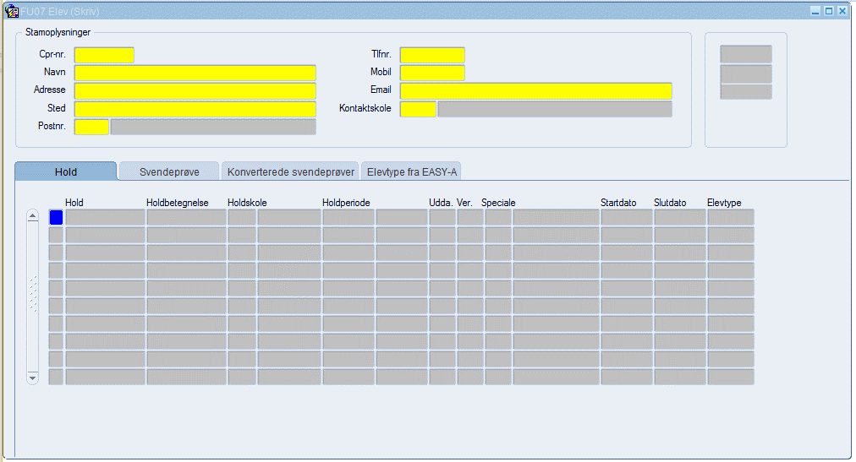
Du kan søge efter cpr.nr, navn, e-mailadresse, kontaktskole, adresse eller postnr. Når du har tastet de oplysninger ind du ønsker at søge ud fra skal du trykke på F8. Er der mere end et resultat bladrer du i dem ved hjælp af PageUp eller PageDown.

I FU07 Elev er elevens elevtype fra EASY-A indsat som nyt faneblad. Aftalernes elevtype kan ses i aftalevinduer – fx PA01.

Fanebladet Hold
Er eleven sat på et hold, der er overført fra en skole til EASY-P vil det fremgå af vinduet efter endt søgning.

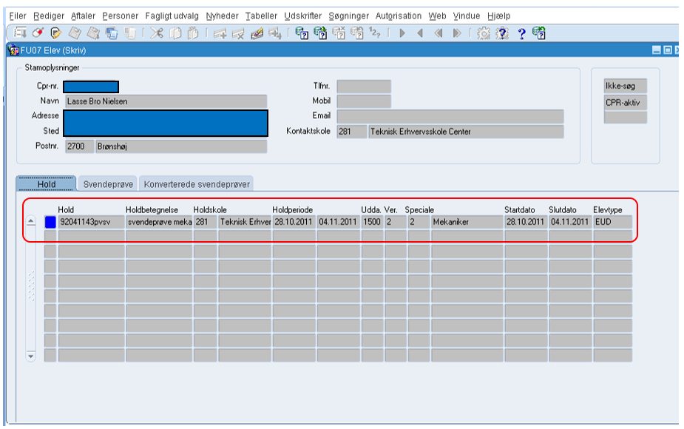

Fra dette faneblad kan du højreklikke og gå til holdet (FU08) eller praktikoversigten (PP07).
Fanebladet Svendeprøve
I fanebladet ’Svendeprøve’ kan du se hvilken svendeprøve eleven har været på, den karakter, som eleven har opnået og hvilken dato beviset er udstedt.

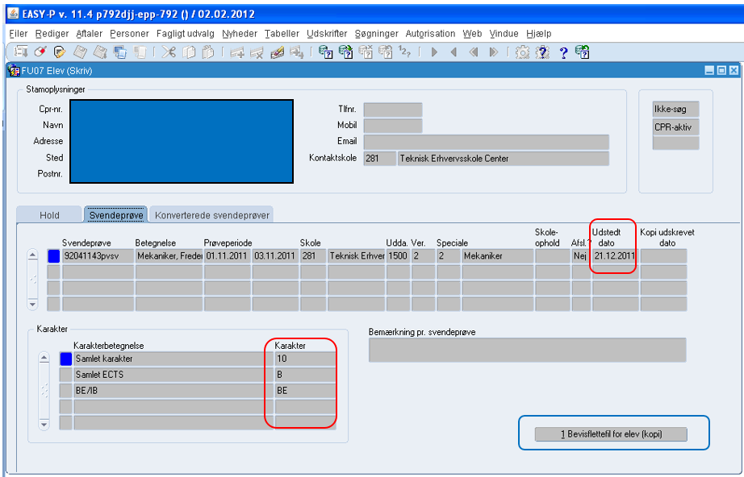

Du kan også udstede et erstatningsbevis, hvis eleven har mistet det bevis, som oprindelig blev udstedt.

Højrekliksmuligheder fra dette vindue
Fra dette vindue kan du ved hjælp af højrekliksmenuen (eller F2) gå til:
- FU05 svendeprøve, elever
- FU05 svendeprøve, karakterer
- FU05 svendeprøve, beviser
- FU05 svendeprøve, faktura
- PP07 Praktikoversigt

Du kan returnere til FU07 fra disse vinduer ved hjælp af højreklik eller F2.

Søgninger i modulet ”Fagligt udvalg”

FU09 - Søg efter skuemestre
Hvis du har brug for et overblik over de skuemestre, der er beskikket på et bestemt speciale kan du søge efter dem i vinduet FU09.

Du kan søge på den organisation skuemestrene er tilknyttet, hvor de bor i landet, hvilket speciale de er beskikket til, svendeprøver, hvor de har været ude at skue, eller noget helt andet.

Prøv dig frem – det vigtigste at huske er, at hvis du kun ønsker at se de aktive skuemestre (altså ikke dem, der er afbeskikket eller holder pause) skal du vælge aktiv i feltet ’Status’ i øverste højre hjørne.

Se nedenfor:

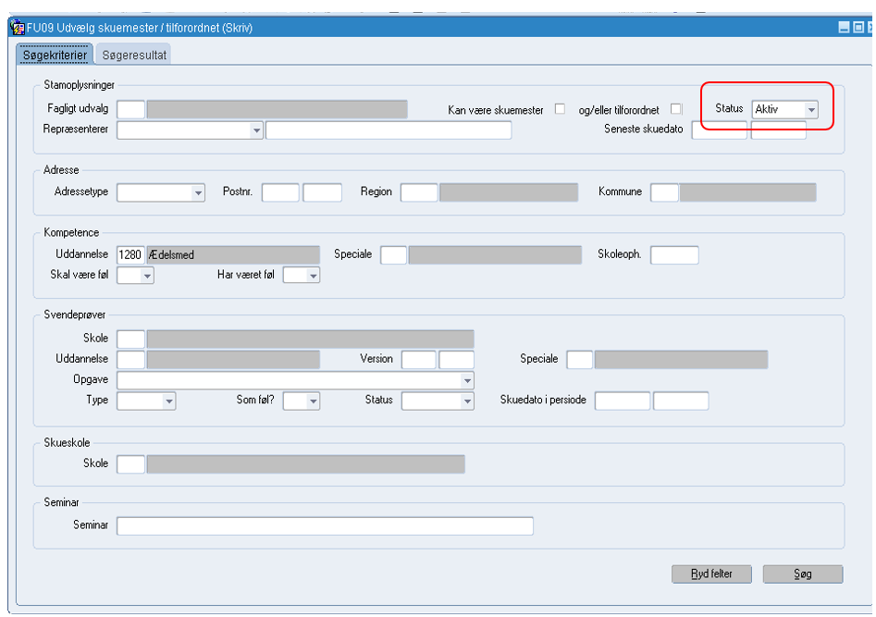

Søgeresultatet viser skuemestrenes cpr.nr., navn, hvornår de sidst har meldt afbud til en svendeprøve, hvor mange gange de har været udpeget i indeværende år, hvor mange afbud de har haft i indeværende år, hvornår de sidst var ude at skue, hvilken skole de sidste gange var ude at skue på samt hvilken organisation de er tilknyttet. Flettefilen viser alle de oplysninger der findes i vinduet FU06 – skuemestre.

FU10 - Søg svendeprøver
Her kan du søge efter svendeprøver på en bestemt skole, antal svendeprøver i en specifik periode eller på en specifik uddannelse.

Hvis du f.eks. vil søge efter svendeprøver i en specifik periode kan du gøre det med denne søgning:
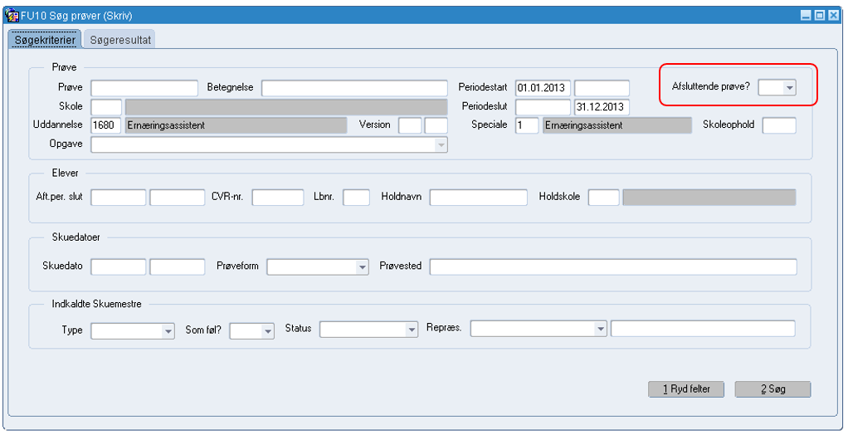

Husk at feltet ”Afsluttende prøve” skal være blankt, hvis du vil være sikker på at få alle resultaterne med.

Nedenfor gennemgås felterne i søgekriterierne:

Område | Feltnavn | Beskrivelse
Prøve | Prøve | Navnet på en specifik prøve – fra FU05 feltet af samme navn
 | Betegnelse | Betegnelsen for en specifik prøve – fra FU05 feltet af samme navn
 | Periodestart | Starten på prøvens periode (dato-interval)
 | Afsluttende prøve? | Vælg mellem følgende værdier:  - Ja  - Nej  - ”Blank”  Hvis du vælger blank får du alle resultaterne med i søgningen
 | Skole | Nr. på den skole, du ønsker at søge på. Brug evt. F9 for at få en liste over skolerne
 | Periodeslut | Slutningen af prøvens periode (dato-interval)
 | Uddannelse | Cøsa-nr. Brug evt. F9 for at få en liste over de uddannelser, der hører under sekretariatet
 | Version | Uddannelsens version (interval)
 | Speciale | Det speciale du ønsker at søge efter. Brug evt. F9 for at få en liste
 | Skoleophold | Dette felt skal være blankt
Elever | Aft.per.slut | Slutningen på elevens aftaleperiode (dato-interval)
 | CVR.nr. | CVR.nr. på elevens lærested
 | Lbnr. | Lærestedets løbenr. (findes i PL01)
 | Holdnavn | Navnet på elevens hold
 | Holdskole | Nr. på den skole, som elevens hold kommer fra. Brug evt. F9 for at få en liste over skolerne.
Skuedatoer | Skuedato | Dato-interval for de datoer, hvor der har været udpeget skuemestre
 | Prøveform | Klik på den lille trekant og få listen over de mulige prøveformer. (Prøveform fremgår også af holdlisten i FU08 og af skuemester-fanebladet i FU05)
 | Prøvested | Prøvested fremgår af skuemester-fanebladet i FU05 og af holdlisten i FU08
Indkaldte skuemestre | Type | Klik på den lille trekant og få listen over typer af skuemestre

Statistik-flettefil
Søgeresultatet for svendeprøver kan trækkes ud som en almindelig flettefil, der overfører data fra søgeresultatet i excel. Her klikker du blot på ”Flettefil” i søgeresultatet.

Det er herudover også muligt at trække en statistikflettefil, der indeholder flere informationer. Dette kan bl.a. bruges til at se hvor mange medaljer der er givet på en uddannelse, hvilke karakterer der er flest af på en uddannelse mv.

Søgeresultatet bliver i statistikflettefilen omregnet, så der er et resultat pr. skole.

I nedenstående eksempel har jeg søgt på uddannelse 1120 Skibsmekaniker i perioden 01.01.2006-27.06.2016.
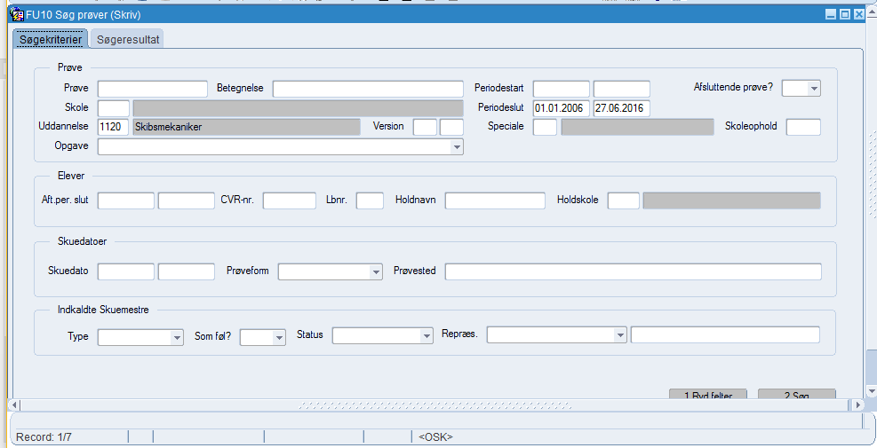

Resultatet af ovennævnte søgning ser således ud:

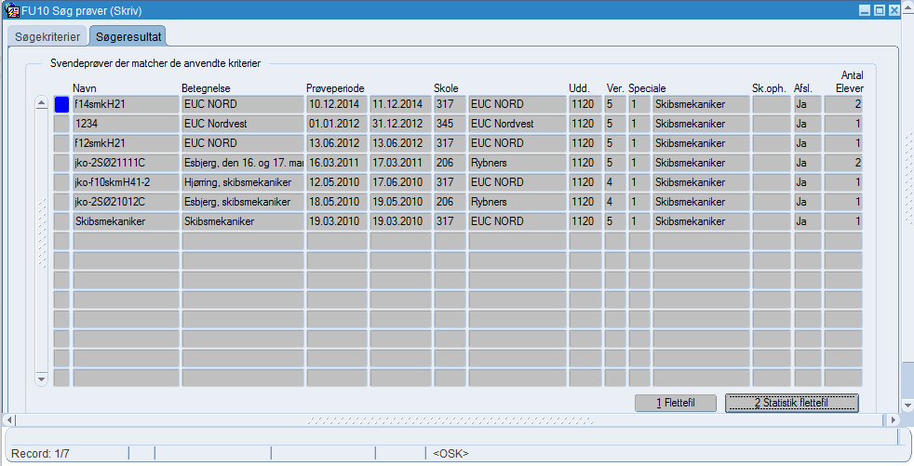

Statistikflettefilen indeholder følgende overskrifter:

Skolenr. – Skolenavn – Skolepostnummer –By - Udd. - Udd. - Ver. – Specialekode – Specialbetegnelse – Elevantal - Samlet karakter-94 - Samlet karakter-93 - Samlet karakter-SY - Samlet karakter-EJ - Samlet karakter—3 - Samlet karakter-00 - Samlet karakter-02 - Samlet karakter-4 - Samlet karakter-7 - Samlet karakter-10 - Samlet karakter-12 - Samlet karakter ECTS-F - Samlet karakter ECTS-FX - Samlet karakter ECTS-Fx - Samlet karakter ECTS-E - Samlet karakter ECTS-D - Samlet karakter ECTS-C - Samlet karakter ECTS-B - Samlet karakter ECTS-A - Samlet karakter ECTS-ERR5 - Bestået/Ikke Bestået-SY - Bestået/Ikke Bestået-EJ - Bestået/Ikke Bestået-IB - Bestået/Ikke Bestået-BE - Bestået/Ikke Bestået-ERR5.

Resultatet af søgningen ser således ud i excel:

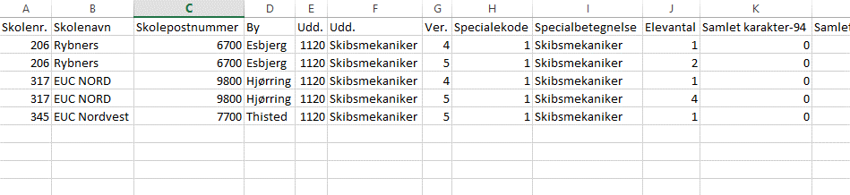

Systemet lægger prøver for samme skole OG version sammen. Fx har EUC Nord samme prøve på version 5 af uddannelsen med to års mellemrum, som bliver lagt sammen til én linje.

FU12 – Søg elever på hold
I vinduet FU12 kan du søge efter alle elever, der er sat på hold – f.eks. indenfor et speciale eller en bestemt periode. Når du har fundet alle elever på en given uddannelse, der skal til svendeprøve i en given periode kan du oprette en svendeprøve med samtlige elever – eller dem du vælger – ved hjælp af dette vindue.

Husk at man i dette vindue ikke kan bruge genvejstasten F8, men kun kan søge ved at trykke på knappen ’Søg’

Søgeresultatet vises i fanebladet ’Søgeresultat’

Søgeresultatet herunder viser en simpel søgning på alle elever på hold der afsluttes i perioden 1.12.2010 til 31.12.2010

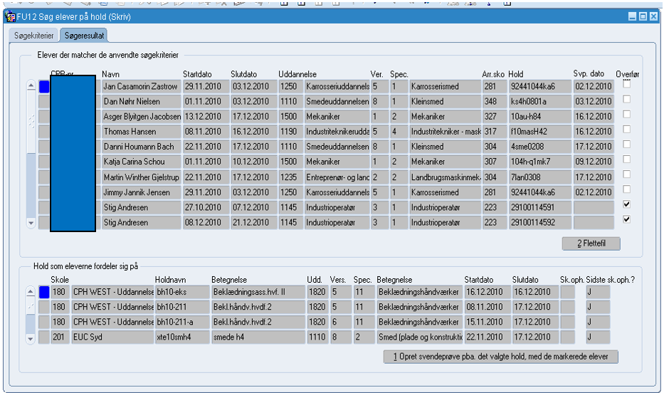

På næste side gennemgås de enkelte felter:

Område | Feltnavn | Beskrivelse
Elever der matcher de anvendte søgekriterier | CPR.nr. | Elevens cpr.nr. fra holdlisten fra EASY-A
 | Navn | Elevens navn
 | Startdato | Datoen fra holdlisten, som angiver holdets startdato
 | Slutdato | Holdets slutdato
 | Uddannelse | Elevens uddannelse – angivet med cøsa-nr. og betegnelse
 | Ver. | Den version af uddannelsen, som eleven er i gang med
 | Spec. | Det speciale som eleven er registreret på – angivet med specialenr. og betegnelse
 | Arr.sko | Arrangerende skole. Den skole som er ansvarlig for at arrangere elevens hovedforløb
 | Hold | Navnet på det hold, som eleven er placeret på
 | Svp.dato | Er feltet blankt er der endnu ikke oprettet en svendeprøve for den pågældende elev. Står der en dato er det den sidste dato i svendeprøveperioden fra vinduet FU05 - Svendeprøve
 | Overfør | Er feltet blankt er eleven allerede overført til en svendeprøve. Er der sat et √ kan eleven overføres til en svendeprøve.
 | Flettefil | Danner en flettefil på ALLE de elever der er med i søgeresultatet.
Hold som eleverne fordeler sig på | Skole | Den skole, som har overført holdet fra EASY-A til EASY-P. Der vises skolens nr. og navn
 | Holdnavn | Det navn, som skolen har givet holdet
 | Betegnelse | Den betegnelse, som skolen har givet holdet
 | Udd. | Den uddannelse som holdet er oprettet til
 | Vers. | Den version som holdet er oprettet til
 | Spec. | Det speciale som holdet er oprettet til
 | Betegnelse | Specialets betegnelse
 | Startdato | Holdets startdato
 | Slutdato | Holdets slutdato
 | Sk.oph. | Skoleophold. Er udfyldt, hvis holdet ikke er det sidste skoleophold.
 | Sidste Sk.oph.? | Hvis der står J i dette felt betyder det at det er sidste skoleophold og eleven indstilles til svendeprøve.
 | Opret svendeprøve pba det valgte hold, med de markerede elever | Vælg det hold du ønsker at oprette en svendeprøve ud fra. Fra området ’Elever der matcher de anvendte søgekriterier’ vælges de elever, der skal til svendeprøve på det valgte hold.

FU13 – Søg elever på svendeprøve
I vinduet FU13 kan du søge efter alle de elever, der er sat på en svendeprøve. Du kan søge efter en periode, et speciale eller svendeprøver på en bestemt skole. Du kan også søge efter elever, der har udført en speciel opgave – hvis du har registreret opgaver i EASY-P.

Her er en søgning på alle elever, der har været til en svendeprøve på skole 329 – Syddansk Erhvervsskole og hvor svendeprøven slutter i oktober måned 2010.
Husk at sætte ’Sidste skoleophold’ til ’blank’ – ellers får du ikke det korrekte resultat. Du søger ved at trykke på knappen ’Søg’

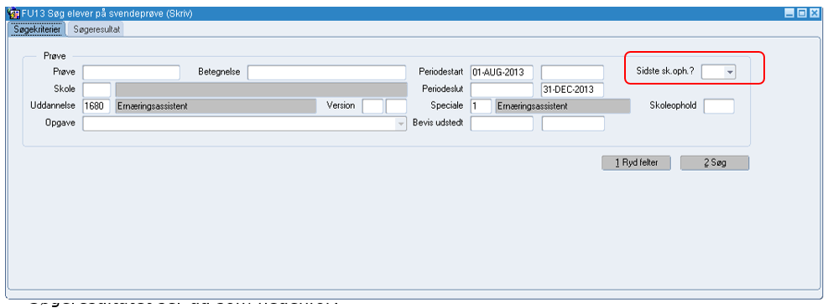

Søgeresultatet ser ud som nedenfor:

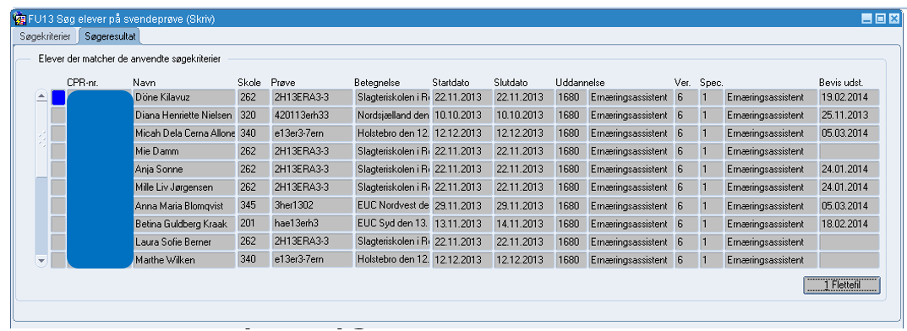

FU21 - Karakterlayout
Hvis dit faglige udvalg skal registrere karakterer i EASY-P skal du først oprette et karakterlayout. Karakterlayouts findes i mange versioner og hvordan dit skal se ud, kommer helt an på hvordan dit faglige udvalg udregner karakterer og hvad der skal stå på det bevis, du udsteder. Der kan indsættes i alt 17 karakterer i karakterlayoutet.

Et enkelt karakterlayout
Åben FU21 Karakterlayout via Fagligt Udvalg – Stamdata.

For at kunne oprette et nyt karakterlayout skal du trykke CTRL + Q.

Udfyld karakterlayoutets øverste del
- Navn: Karakterlayoutets navn – f.eks. navnet på uddannelsen
- Uddannelse: CØSA-nr. –søg evt. ved hjælp af F9.
Husk at du kan bruge %-tegnet som et ’wildcard’ når du søger
- Sæt kryds i ’Default karakterlayout for denne uddannelse’, hvis du ønsker, at karakterlayoutet altid skal benyttes ved denne uddannelse

Nu skal du vælge hvordan du ønsker at karakteren skal vises på svendeprøven. Et karakterlayout kan f.eks. vise følgende:
- Samlet karakter efter 7-trins skalaen
- ECTS værdien af den samlede karakter
- Bestået/Ikke bestået (denne funktion bruges på bevis-fanebladet som hjælp når du skal udstede beviser)

For at oprette et karakterlayout med ovennævnte værdier skal du gøre følgende:
- I første linje under ’Karakterer’ og ’Karakterlabel’ skriver du f.eks. ’Samlet karakter’
- I feltet ’Felttype’ vælger du ’Karakter’ i drop down-menuen
- I feltet ’Metode’ vælger du – ved hjælp af F9 – metoden ’7TRIN’
- Feltet ’Medtag på bevis’ er som udgangspunkt sat til ’Ja’, så hvis du ønsker at den pågældende karakter skal med på beviset skal du ikke foretage dig noget. Der sker ikke noget ved at tage alle karakterer med ’på beviset’, idet du selv bestemmer hvilke karakterer, der kommer til at stå på det færdige bevis (læs mere i afsnit 5.4 – Bevisfanebladet)

For at få ECTS værdien med på beviset skal EASY-P foretage en beregning. Det gøres på følgende måde:
- I linjen under ’Karakterlayout’ skriver du f.eks. ’ECTS’.
- Under ’Felttype’ vælger du ’Konvertering’ i drop-down menuen
- Under ’Metode’ vælger du – ved hjælp af F9 – ’7-trin til ECTS’
- Under ’Medtag på bevis’ vælger du ’Ja’

Bemærk at området under ’Beregningsparametre’ nu er blevet hvidt og skrivebart.

For at EASY-P skal vide, hvad det er der skal beregnes eller konverteres, skal der vælges en værdi, der skal beregnes. Det gøres på følgende måde:
- Under ’Beregningsparametre’ og ’Karakterlabel’ stiller du dig på første linje og trykker på F9
- Nu kommer der en liste frem over de værdier der kan vælges. I dette tilfælde vælger du ’Samlet karakter’.
- Gem ved at trykke F10.

Beregningen ’Bestået/Ikke bestået’ SKAL medtages i karakterlayoutet, da den bruges i vinduet ’Beviser’. Læs mere i afsnit 5.4. Bevisfanebladet.

For at få beregningen ’Bestået/Ikke bestået’ skal du gentage processen:
- I tredje linje under ’Karakterer’ - ’Karakterlabel’ skriver du ’Bestået/Ikke bestået’
- Under ’Felttype’ vælger du ’Konvertering’
- Under ’Metode’ vælger du – ved hjælp af F9 – ’7-TRIN til Bestået/Ikke bestået’
- ’Medtag på bevis’ – her vælger du ’Nej’ (medmindre altså du ønsker at kunne tage værdien med på beviset)

Nu skal værdien, der skal beregnes ud fra vælges:
- Under ’Beregningsparametre’ og ’Karakterlabel’ stiller du dig på anden linje og trykker på F9
- Nu kommer der en liste frem over de værdier der kan vælges. I dette tilfælde vælger du ’Samlet karakter’.
- Grunden til at du ikke skal vælge ’ECTS’ er at karakterskalaen ”Bestået/ikke bestået” er baseret på 7-trinsskalaen og du skal derfor vælge en værdi, der er baseret på 7-trinsskalaen.
- Gem ved at trykke F10

Karakterlayoutet er nu færdigt og ser således ud:

Nedenfor ses hvordan et karakterlayout med ovenstående værdier ser ud i vinduet FU05 Svendeprøve:

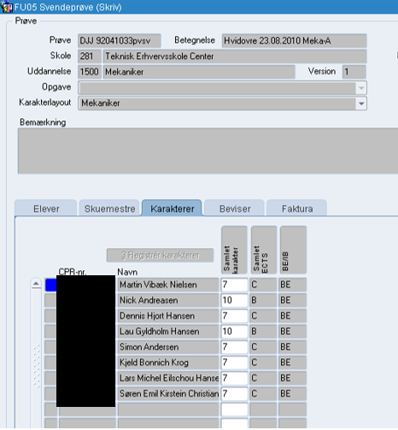

- Første kolonne (med hvid baggrund) er den samlede karakter efter 7-trins skalaen, som du selv taster i EASY-P
- Anden kolonne er den konverterede ECTS værdi
- Tredje kolonne viser en beregnet Bestået/Ikke bestået værdi

Et mere komplekst karakterlayout
Man kan selvfølgelig også lave et mere komplekst karakterlayout, der både beregner gennemsnit og konverterer til medaljer. Nedenfor ses hvordan sådan et karakterlayout kan se ud.

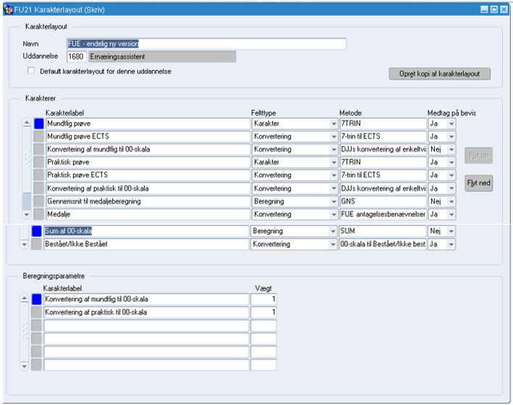

Baggrunden for dette karakterlayout
Der gives karakter for den mundtlige prøve og den praktiske prøve. Begge prøver skal være bestået.

Hvis en elev opnår karakteren 12 i både den mundtlige og den praktiske prøve, uddeles der guldmedalje. Hvis eleven opnår karakteren 10 i den ene prøve og 12 i den anden, uddeles der sølvmedalje.

Denne skala bliver konverteret til Bestået/Ikke bestået-skalaen i FU22 – Karakterkonvertering for at beregne om eleven har bestået sin svendeprøve.

Nedenfor gennemgås de forskellige felter i FU21 Karakterlayout og hvordan de bruges:

Område | Feltnavn | Beskrivelse
Karakterlayout | Navn | Karakterlayoutets navn.
 | Uddannelse | Uddannelsens cøsanr. – f.eks. 1110 - Smedeuddannelsen
 | Default karakterlayout for denne uddannelse | Angiv her om dette karakterlayout skal benyttes hver gang du opretter en svendeprøve for denne uddannelse.
 | Opret kopi af karakterlayout | Hvis du skal bruge det samme karakterlayout på en anden uddannelse kan du kopiere karakterlayoutet ved at klikke her. Husk at ændre navn og cøsanr.
Karakterer | Karakterlabel | Fritekst-felt til beskrivelse af karakteren. F.eks. Teoretisk karakter, Samlet karakter el. lign.
 | Felttype | Her vælger du mellem følgende felttyper:  - Karakter  - Konvertering  - Beregning  - Karakter pr. censor
 | Felttype Karakter | Hvis du vælger denne felttype er der tale om et taste-felt
 | Felttype Konvertering | Denne felttype konverterer en karakterskala til en anden – f.eks. fra 7-trins skalaen til ECTS skalaen
 | Felttype Beregning | Bruges hvor der er flere karakterer der skal behandles til en samlet karakter – f.eks. et gennemsnit
 | Felttype Karakter pr. censor | En karakter der skal indtastes af brugeren, men pr. censor der deltager ved svendeprøven
 | Metode | Til hver af ovenstående felttyper hører forskellige metoder. Listen over metoder findes ved at trykke F9.
 | Metode til felttypen Karakter | Her kan du vælge imellem forskellige karakterskalaer. For eksempel 7-trins skalaen. Lokale karakterskalaer vedligeholdes i FU24
 | Metode til felttypen Konvertering | Vælg imellem forskellige karakterkonverteringer – f.eks. konvertering fra 7-trins skalaen til ECTS skalaen. Karakterkonverteringer vedligeholdes i FU22
 | Metode til felttypen Beregning | Vælg imellem Gennemsnit, Summation (Sum), Minimum og Maksimum
 | Metode til felttypen Karakter pr. censor | Her kan du vælge imellem forskellige karakterskalaer. For eksempel 7-trins skalaen. Karakterskalaer vedligeholdes i FU24

Slet et karakterlayout i FU21
Har du brug for at slette et karakterlayout, kan du gøre det på følgende måde:
- Slet karakterlayoutet nedefra – dvs. marker nederste linje i feltet ’Karakterer’ og slet de udfyldte linjer i feltet ’Beregningsparametre’ ved at trykke på det røde kryds indtil der ikke er flere
- Tryk på F10 for at gemme sletningen
- Slet herefter linjerne i feltet ’Karakterer’
- Gem ved at trykke F10
- Nu kan selve karakterlayoutet slettes ved at trykke på det røde kryds
- Herefter lukkes vinduet ved hjælp af krydset i øverste højre hjørne
- Til spørgsmålet ’Skal ændringerne gemmes’ svares der ’JA’

FU23 - Svendeprøveopgaver
På nogle uddannelser stiller det faglige udvalg den opgave, som eleven skal til svendeprøve i. Disse opgaver kan du oprette i EASY-P og herefter vælge den der skal bruges på den enkelte svendeprøve.

Opgaverne registreres i FU23 med uddannelsens CØSA-nr., speciale og opgavetekst.

FU25 - Gebyrer på svendeprøver
Hvis dit faglige udvalg tager forskellige svendeprøvegebyrer har du mulighed for at registrere det i EASY-P.

I vinduet FU25 (som du finder under Fagligt udvalg/Stamdata) kan du registrere de forskellige gebyrer, som dit faglige udvalg tager for at udstede svendebreve.

Find den uddannelse, som du vil registrere gebyret på – enten ved at bladre eller ved at trykke F7 (for at gøre feltet søgbart) og skrive uddannelsens cøsa-nr. eller navn. Tryk herefter på F8.

Vælg nu det speciale det drejer sig om og den organisation der skal have et gebyr – se nedenfor:

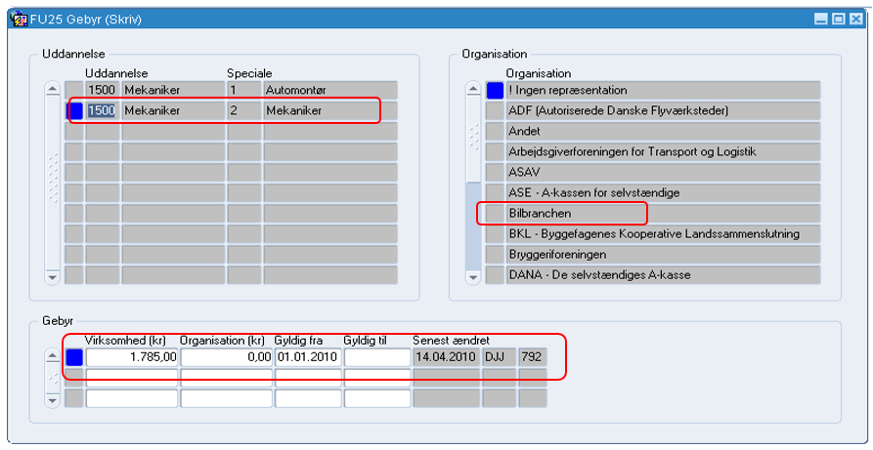

De hvide felter udfylder du selv med gebyr for virksomhed, gebyr for evt. organisation samt hvornår gebyret er gyldigt fra. Bliver gebyret ændret skal du oprette et nyt gebyr og ’lukke’ det gamle med gyldig til datoen.

